中国生理学会成功举办首届青年科学家青训营

为助力青年科研工作者提升独立科研能力，深化生理学及相关领域的学术交流与合作，推动生理学研究领域的创新与发展。由中国生理学会主办、贵州大学承办的首届青年科学家训练营（以下简称“青训营”）于2025年4月10-12日在贵州省贵阳市顺利举办。这是一次旨在挖掘青年学者潜力、促进学术传承与交叉融合的学术盛会。此次青训营在众多报名者中遴选了来自北京大学、复旦大学、上海交通大学、中国科学院、中国科学技术大学、中国人民解放军陆军军医大学、山东大学、首都医科大学等24所高校、科研院所及附属医院的27位青年科学家参加，他们汇聚一堂，共同踏上这场以知识与交流为核心的成长之旅。
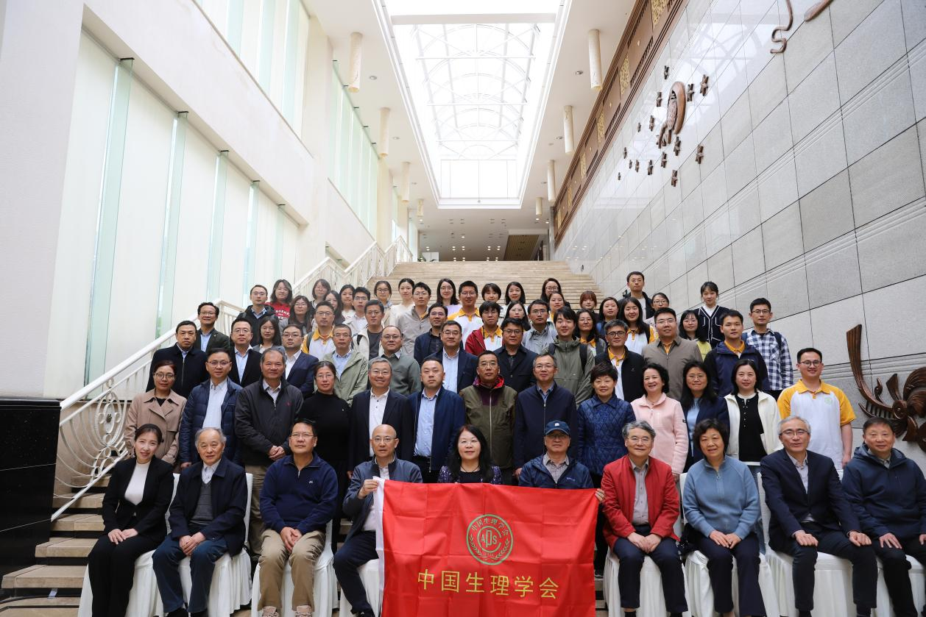
一、激励与启航：青训营开幕，揭开青年成长序幕
4月10日晚以学员见面会拉开序幕。中国生理学会青年工作委员会主任委员、山东大学于晓教授致欢迎词。并勉励学员们珍惜此次机会，通过学习和交流努力成长。学员们依次进行自我介绍，彼此了解研究方向和工作背景，氛围轻松而热烈。
青训营开幕式于次日举行。活动由于晓教授主持，由中国生理学会常务理事、贵州大学医学院副院长杨巍教授致辞正式启营。在这个专为青年科学家量身定制的平台上，学员们的求知热情与期待被点燃。
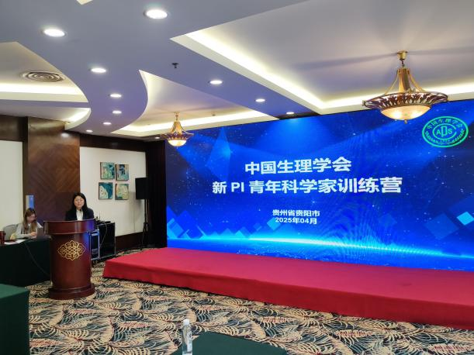  于晓教授 | 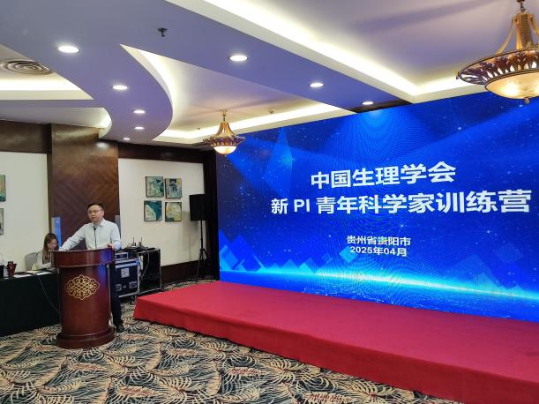  杨巍教授

二、专家授课：传承智慧，点亮前行之路
本次青训营邀请了国内生理学领域的一流专家、资深教授以及资深编辑团队，为青年科学家授课并提供指导。参与专家包括学会理事长、北京大学王韵教授，副理事长徐天乐教授（上海交通大学）、薛天教授（中国科学技术大学），以及孙金鹏教授（山东大学、北京大学）、沈伟教授（上海科技大学）、焦建伟教授（中国科学院动物研究所）、柴人杰教授（东南大学）、高路教授（海军军医大学）、赖仞教授（中国科学院昆明动物研究所）、蒋春雷教授（海军军医大学）和陈永昌教授（昆明理工大学）。此外，《Nature Cell Biology》的资深编辑王哲也应邀参与，围绕科研论文的撰写与发表进行专题培训，全方位为青年科学家的成长赋能。
专家们围绕青年科学家的成长路径，结合自身科研经历，从多个维度为学员们传道授业：
孙金鹏教授以“关于实验室建设和科研工作的一些思考”为题，分享了实验室管理、学生培养及科研规划的经验，在青年科学家的研究团队建设方面提供了重要指导。
沈伟教授以“神经调节能量稳态——与小众领域共成长”为主题，鼓励学员在艰苦领域深耕细作，追求卓越与独特性，在挑战与坚持中实现科研突破。
柴人杰教授围绕“基因治疗恢复耳聋的基础研究与临床转化”展开讲授，以切实的经验分享实验室建设的实际案例，为学员们提供有益启发。
赖仞教授从“动物毒素介导的生存适应及其利用”的前沿领域切入，详细讲解了自己的研究进展，拓宽了学员的学术视野。
蒋春雷教授专门带领学员进行冥想减压，引导大家在科研高压力环境下通过身心调节保持高效工作与心理健康。
陈永昌教授则以“让探寻真正的科学问题伴随整个学术生涯”为题，结合自身经历，倡导青年科学家耐心沉淀、延迟满足，以五年甚至十年为单位潜心科研，追求科学的深度与广度。
薛天教授以“光与生命—科学探索的思考与交流”为题，从科学前沿的角度解读光在生命研究中的重要性，为学员献上了一场高水平的学术盛宴。
王韵教授以“神经系统信号的通路研究”为主题，结合自身成长经历，从科研、生活到个人发展多维度展开分享。她鼓励青年科学家珍惜现有科研环境，干一行爱一行，坚持善良，坚守初心，终会有所成就。
徐天乐教授以“做研究的乐趣”为题，通过“人生三境界”为思路，从“衣带渐宽终不悔”到“蓦然回首，那人却在灯火阑珊处”，引导学员找到适合自己的科研节奏，潜心研究的同时开阔思路，不断进步。
王哲编辑则聚焦于高水平科研论文的撰写、修订与发表，从期刊的视角出发深入剖析优质论文的特性与结构，为青年科学家们提供了在激烈学术竞争中脱颖而出的切实路径。
此外，与会专家还特别强调了国际热点研究、学术规范和科研伦理的重要性。他们从自身的研究经历出发，推心置腹地分享经验和思考，不仅为青年科学家提供了实践指导，还帮助他们在国际化的学术视野中明确职业发展方向，激励学员仰望星空的同时脚踏实地，坚定前行，追求科学真理。
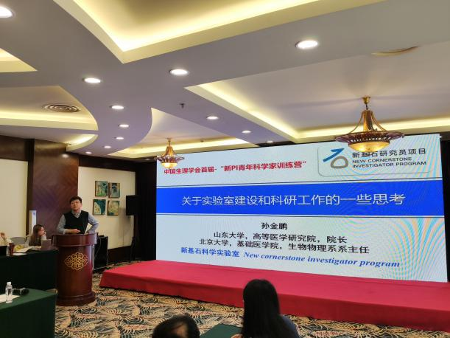  孙金鹏教授 | 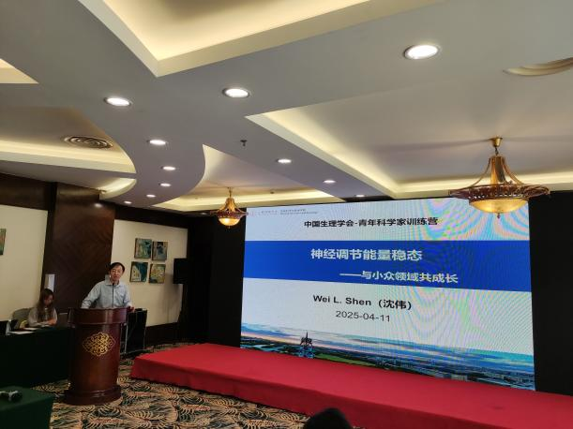  沈伟教授
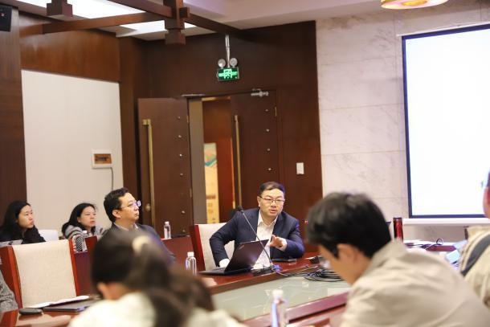  柴人杰教授 | 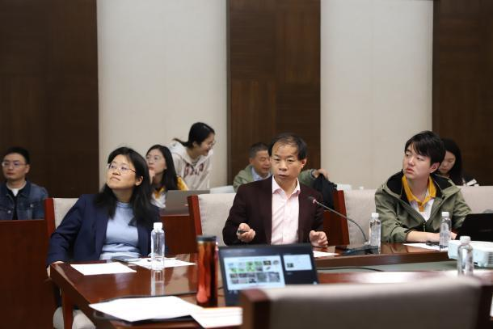  赖仞教授
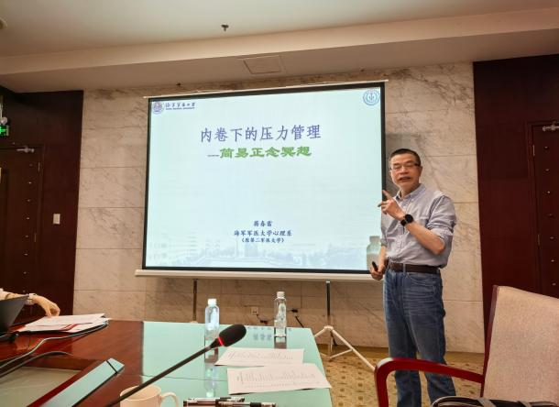  蒋春雷教授 | 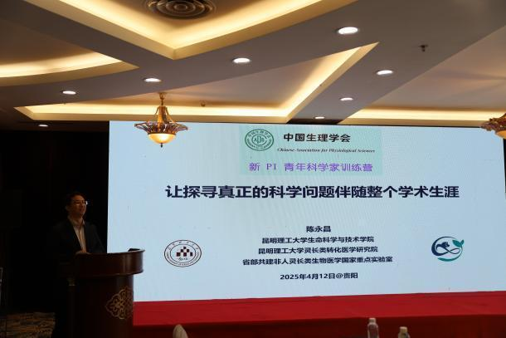  陈永昌教授
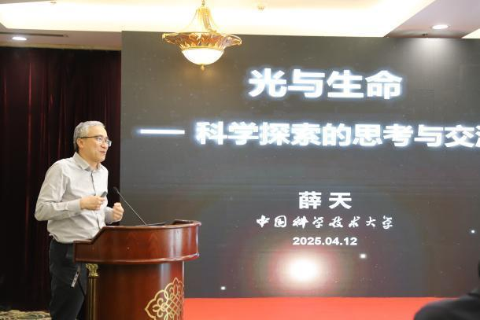  薛天教授 | 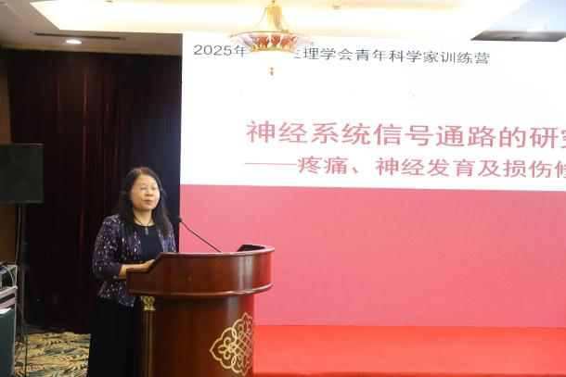  王韵教授
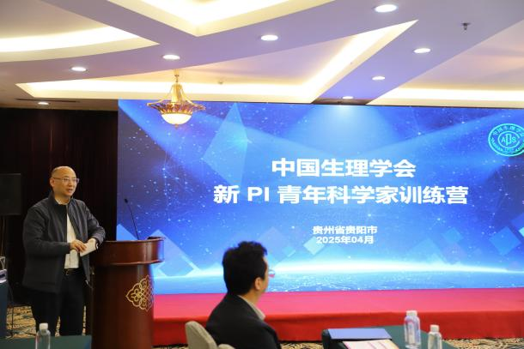  徐天乐教授 | 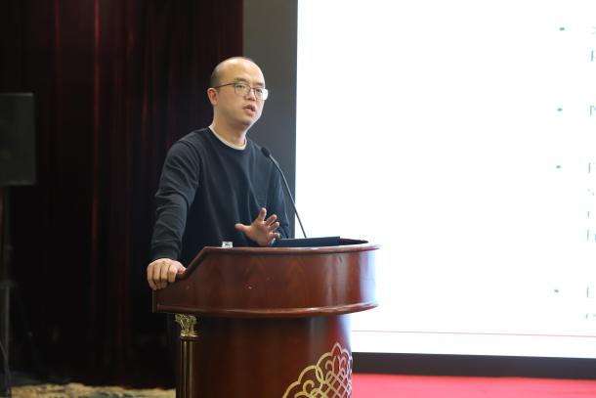  王哲编辑

三、交流与合作：激发创新，助力青年科学家成长
为进一步促进学术交流和思维碰撞，本次青训营特别设置了分组讨论和师生互动环节。青年科学家围绕各自的研究方向展开深入交流，积极分享研究成果与困惑，寻求解决方案。
每一次讨论、每一次发言都拉近了青年学者与资深专家之间的距离，同时拓宽了学员的研究视野，激发了他们的创新灵感。通过这种面向面的直接交流，学员们不仅提升了表达能力，还增强了不同学科方向之间的交叉融合，为未来的科研合作奠定了坚实基础。
此外，青训营还组织了户外团建活动。在轻松愉快的环境中，青年科学家们畅谈理想、激励彼此，感受到了科学精神与健康生活的和谐美好。
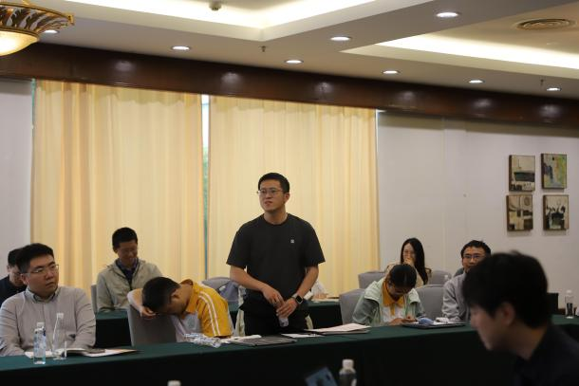 | 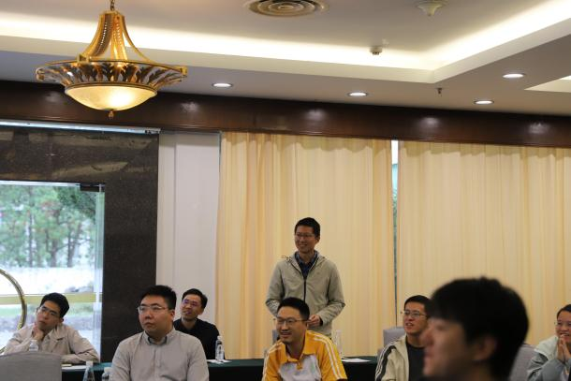
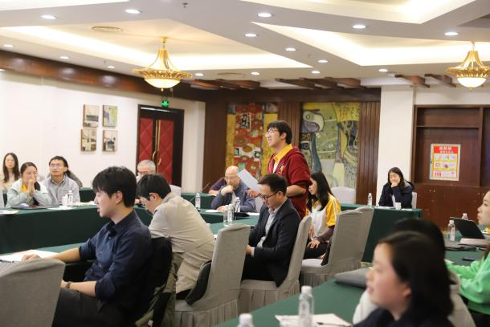 | 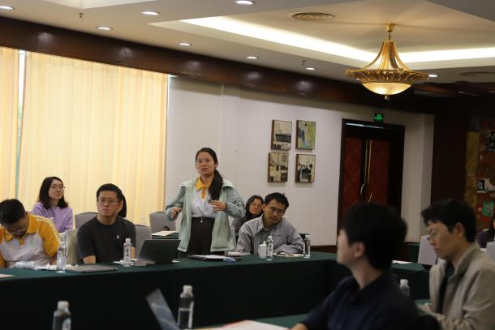
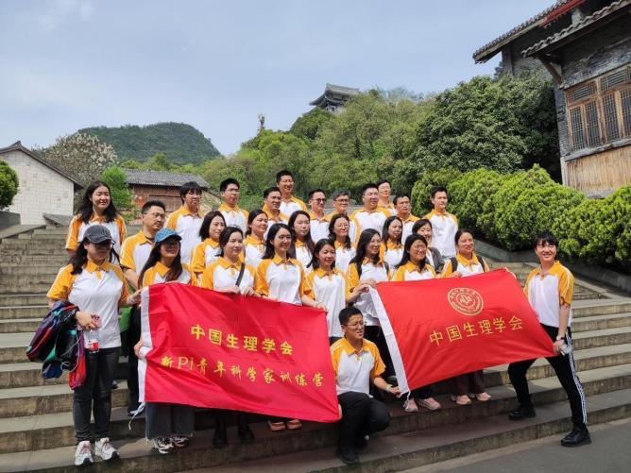
五、结业与展望：积蓄力量，共创生理学新未来
4月12日，青训营举行结业仪式。于晓教授与王韵、徐天乐、薛天和陈永昌等学会领导与教授为学员颁发结业证书，并对他们寄予厚望。青年科学家们纷纷表示，此次培训使他们对实验室管理、科研规划与学术创新有了全新的认识，同时在互动中收获了友谊与信心。
“这不仅是一次技能的提升，更让我们看到了跨学科协作的无限可能。”一位学员代表在发言中说道。他们承诺将把此次青训营中学到的知识、经验和感悟融入未来的科研工作中，为推动生理学发展贡献力量。
此次青训营与学会常务理事会同期举办，使得会议更加意义非凡，让与会的青年科学家们接触更多同行业的科学家，为青年科学家们搭建起沟通的桥梁，也让更多资深的科技工作者参与其中，为青年科学家提供更多切实可行的意见建议。
此次青训营的成功举办正值中国生理学会百年华诞即将到来之际，为学会注入了青春活力。未来，青训营还将持续为青年科学家提供支持与动力。第二届青年科学家青训营初步定于2026年4月在重庆举行，届时将继续为青年科研人才搭建成长舞台，共绘生理学发展的美好蓝图。
让我们携手同行，向着明天，迎接中国生理学会百年的辉煌时刻！！

